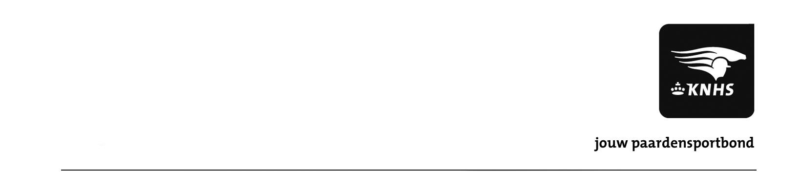
Aanvraagformulier gouden, zilveren en bronzen speld Inzenden aan Directiesecretariaat KNHS, Postbus 3040, 3850 CA Ermelo of mailen aan directiesecretariaat@knhs.nl

Naam aanvrager
Adres aanvrager
Postcode en woonplaats aanvrager
Telefoonnr. aanvrager
E-mailadres aanvrager
Functie aanvrager
Welke speld?
Naam begunstigde
Adres begunstigde
Postcode en woonplaats begunstigde
Lidnummer begunstigde
Plaats en datum voorziene uitreiking
Datum aanvraag
Handtekening aanvrager

Motivatie aanvraag (zo uitgebreid mogelijk, met vermelding van alle functies en de periode, dat betrokkene deze binnen de paardensport heeft bekleed, eventueel met bijlagen):

Datum binnenkomst directiesecretariaat: Beoordeling (in te vullen door directiesecretariaat): Datum verzending onderscheiding:

